LES DIFFERENTS ESPACES DE L’EXTRAIT
Disposition perçue dans le film oriinal
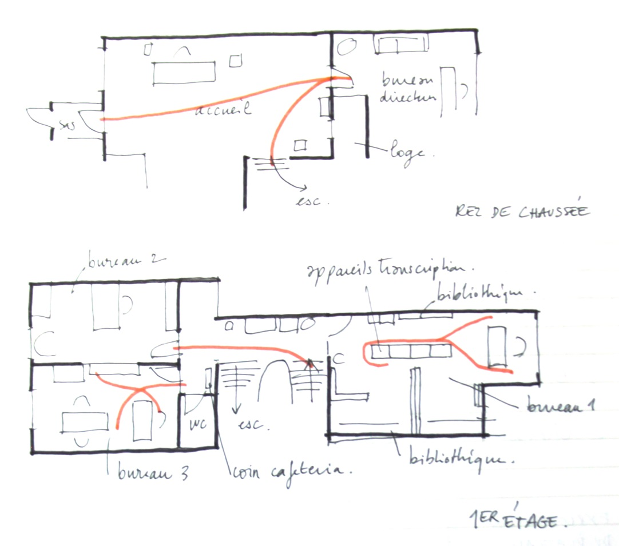
Disposition retravaillée pour le remake
